新 书 推 荐
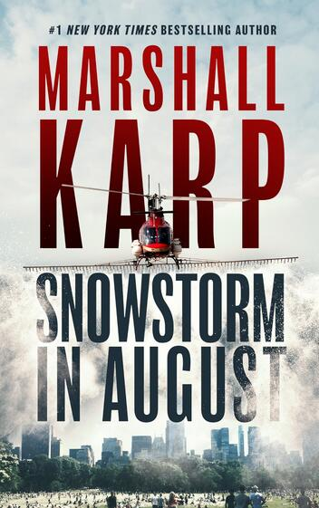
中文书名：《八月的暴风雪》
英文书名：SNOWSTORM IN AUGUST
作 者：Marshall Karp
出 版 社：Blackstone
代理公司：WME/ANA/Lauren Li
页 数：350页
出版时间：2022年6月
代理地区：中国大陆、台湾
审读资料：电子稿
类 型：惊悚悬疑

内容简介：

畅销系列“纽约警察局红色警队系列”（NYPD RED series）的合著者马歇尔·卡普（Marshall Karp）为读者带来一部全新的充满动作场景的惊悚小说《八月的暴风雪》，这本书人物立体，拥有电影版的场景，出版社在其出版的同时进行了大规模的宣传活动，其中包括一个图书宣传片和一张精彩的宣传视频。

雪不知从何而来，它们像从面粉漏斗里漏下来一样旋转飘落，在每一片草地、小树林，每一个在中央公园享受午后阳光的慢跑者、自行车骑手和野餐这身上留下白色的毯子。

下雪……在八月的日子里。人们滑倒、摔倒，却爬不起来。这不是雪。

于是，这个星球上最强大的毒枭华金·阿尔博罗托（Joaquin Alboroto）和他最憎恶的敌人纽约市之间的战争开始了。将他抓走的任务落在了前纽约警察局长丹尼·科科伦（Danny Corcoran）的肩上。科科伦与他的前长官特雷斯·贝克（Trace Baker）在四位匿名亿万富翁的大力资助下，组建了一个由强大的男女组成的网络，利用他们多种多样的技能阻止阿尔博罗托，以免他的下一批含有甲醇的可卡因令100万纽约人失明。

《八月的暴风雪》中充满了快节奏的交火、宏大的情节转折和经典巧妙的对话，这部作品标志着一位著名惊悚作家的回归。

作者简介：
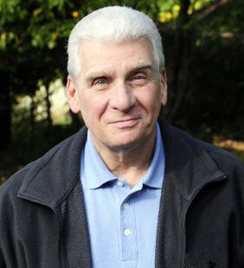
马歇尔·卡普（Marshall Karp）是国际畅销书作家、影视编剧、剧作家。他创作了广受好评的“洛马克斯和比格斯系列” （Lomax and Biggs） 小说。他还与詹姆斯·帕特森（James Patterson）合作创作并撰写了“纽约警察局红色警队系列”，该系列在六本畅销书之后，将在今年秋季出版《纽约警察局红色警队：第七卷》（NYPD Red 7）。

媒体评价：

“畅销书作者卡普带来的令人肾上腺素飙升的惊悚小说。”
----《出版者周刊》（Publishers Weekly）

“紧张刺激，优秀的人物成长……马歇尔·卡普是一个真正有才华的作家。”
----《推理悬疑》（Mystery & Suspense）

“《八月的暴风雪》将详实的真实犯罪叙述的魅力与美国禁毒战争雄心勃勃的新愿景结合起来，这部小说与你以前读过的任何东西都不一样……我简直等不及想要阅读更多在这部极具吸引力和悬疑性的巨作中首次亮相的非凡人物的故事了！”
----最佳惊悚图书（Best Thriller Books）

“马歇尔·卡普是撰写神秘谋杀案领域的伍迪·艾伦。他与卡尔·海森（Carl Hiaasen）、唐纳德·韦斯特莱克（Donald Westlake）、珍妮特·伊万诺维奇（Janet Evanovich）齐名——聪明、快节奏，并且非常非常有趣。”
----约瑟夫·凡德尔（Joseph Finder），《纽约时报》畅销书作者，
对《嗜血》（Bloodthirsty）的评价

“情节引人入胜，你会立刻带入到故事中的人物身上。马歇尔·卡普的写作非常注重执法细节，这是一本伟大的书与一本好书的区别。”
----莫林·马尔卡希（Maureen Mulcahy），纽约市警察局犯罪控制战略负责人办公室
特别任务中尉

“《八月的暴风雪》是一本极具娱乐性的快节奏读物，展示出卡普将人物角色与动作场面充分结合的出众能力。”
----伊丽莎白·怀特（Elizabeth White）

“说说你那致命的暴风雪吧，别睡了，马歇尔·卡普可写了一个能令人立刻清醒过来的悬疑故事！”
----Al Roker

谢谢您的阅读！
请将反馈信息发至：李文浩（Lauren Li）
安德鲁·纳伯格联合国际有限公司北京代表处
北京市海淀区中关村大街甲59号中国人民大学文化大厦1705室
邮编：100872
电话：010-82449901
传真：010-82504200
Email：Lauren@nurnberg.com.cn
网站：www.nurnberg.com.cn
豆瓣小站：英国安德鲁·纳伯格联合国际有限公司的小站 (douban.com)
新浪微博：安德鲁纳伯格公司的微博_微博 (weibo.com)
微信订阅号：“安德鲁﹒纳伯格联合国际有限公司北京代表处”

